1.1 Исходные данные
Том 3.2 «Система водоотведения. Ливневая канализация.» в составе раздела «Технологические и конструктивные решения линейного объекта» является составной частью проекта Разработка проектной документации по объекту: «Реконструкция региональной автомобильной дороги Севастополь-порт Камышовая бухта, км 0+000-км 6+450, г. Севастополь». В данном томе рассматривается комплекс работ по устройству дождевой канализации при реконструкции участка региональной автомобильной дороги «Севастополь – порт Камышовая бухта», км 0+000 – км 6+450.
Основание для разработки проекта:
- Программы (план) дорожной деятельности и иных мероприятий в сфере дорожного хозяйства г. Севастополя на период до конца 2014года.
- Государственный контракт от 28 октября 2014 г. № 5 между ООО «Инжсервис» и ГКУ г. Севастополя «Управление по эксплуатации объектов городского хозяйства», в соответствии c объемами работ для государственных нужд за счет средств бюджета г. Севастополь и иных межбюджетных трансфертов из федерального бюджета бюджету города.
Исходные данные для разработки проекта:
- задание на разработку проектной документации на реконструкцию региональной автомобильной дороги «Севастополь – порт Камышовая бухта», км 0+000 – км 6+450, город Севастополь;
- материалы инженерно-геодезических изысканий (Том 1);
- материалы инженерно-геологических изысканий (Том2);
- материалы инженерно - гидрометеорологическим изысканиям (Том 4)
- осмотр объекта в натуре при составлении акта обследования технического состояния;
- проектные решения по реконструкции автомобильной дороги.
При разработке проектной документации использованы следующие основные нормативные документы:
  - Постановление правительства РФ от 16 февраля 2008 г. №87 «О составе разделов проектной документации и требованиях к их содержанию»;
  - СП 42.13330.2011 «Градостроительство. Планировка и застройка городских и сельских поселений»;
  - СП 32.13330.2012 «Канализация. Наружные сети и сооружения»;
  - СНиП 3.05.04-85* «Наружные сети и сооружения водоснабжения и канализации»;
  - СП 48.13330.2011 «Организация строительства»;
  - СНиП 12-03-2001 «Безопасность труда в строительстве»;
  - ГОСТ 3634-99 «Люки смотровых колодцев и дождеприемники ливнесточных колодцев»;
  - ГОСТ 21.001-2013 «Система проектной документации для строительства. Общие положения»;
ГОСТ Р 21.1101-2013 «Система проектной документации для строительства. Основные требования к проектной и рабочей документации».
Представленные в данном томе проектные решения разработаны в соответствии с действующими на территории Российской Федерации строительными нормами и правилами, выполнены с соблюдением мероприятий по охране окружающей среды и пожарной безопасности, и предусматривают надежную эксплуатацию объекта при соблюдении предусмотренных проектом решений.
1.2 Геологические и гидрогеологические условия местности.
По дорожно-климатическому районированию в соответствии со СНиП 2.05.02-85* участок работ относится ко IV дорожно-климатической зоне. По характеру и степени увлажнения участок работ относится к 1 типу местности, за исключением участков пересечения мелких балок, которые относятся к 2 типу местности.
В геологическом строении определяется его приуроченностью к области широкого развития карбонатных и глинистых отложений среднесарматского подъяруса (N13S2) и в меньшей степени верхнесарматского подъяруса (N13S3) верхнего миоцена. Эти образования получили на Гераклейском полуострове широкое распространение. Они сплошным чехлом перекрывают более древние породы, залегая на них трансгрессивно с пологим падением на запад-северо-запад под углом 2-4°.
Толща сарматских отложений состоит из сравнительно мелководных детритово-органогенных и хемогенных оолитовых известняков различной степени механической прочности, выветрелости, трещиноватости и закарстованности, переслаивающихся с глинами и песками.
Перестройка овражно-балочной сети в позднем плиоцене и голоцене привела к формированию новых путей транзита поверхностных вод и деградации древних, что создало условия к заполнению долин древних балок четвертичными суглинками.
В геологическом строении трассы изысканий принимают участие моноклинально залегающие породы среднесарматского подъяруса верхнего миоцена (N13S2) и перекрывающие их четвертичные элювиальные и делювиальные отложения, а также современные техногенные насыпные грунты. Последние наиболее широко развиты севернее трассы проектируемых работ.
Толща сарматских отложений на разведанную глубину относительно неоднородна и состоит из мелководных органогенно-обломочных, оолитовых, хемогенных и криптогенных известняков и глин.
В большинстве скважин доминировали полускальные известняки, выветрелые до щебня, дресвы и карбонатной муки. Малопрочные известняки и глинистые грунты распространены в меньшей степени.
Четвертичные отложения достигают максимальной мощности в погребённых тальвегах балок. Это делювиально-пролювиальные суглинки тёмно-серого, серовато-коричневого и светло-коричневого цвета с дресвой и щебнем известняка. Их мощность достигает 5.5 м (водопропускная труба на км.3+360, скв. № 36).
Расчетная сейсмическая интенсивность (MSK-64) участка в соответствии с картой ОСР-97 (Институт Физики Земли им. О.Ю. Шмидта) для степени опасности А (10%) равна 8 баллам.
Согласно табл. 1.1 СП 14.13330.2011 грунты по сейсмическим свойствам относятся:
- известняки ИГЭ-3 к I категории;
- суглинки ИГЭ-1, известняки ИГЭ-2, глины ИГЭ-4 ко II категории;
- известняки ИГЭ-2а (из-за рыхлого сложения) к III категории;
- насыпные грунты к IV категории.
Группы грунтов по разработке, согласно ГЭСН 2001 приведены в Таблице физико-механических свойств грунтов 6.1. Дорожно-климатическая зона - IV. Нормативная глубина сезонного промерзания грунтов 0.5 м.

Гидрогеологические условия. Район изысканий характеризуется наличием относительно глубоко залегающих водоносных горизонтов (60-80 м), приуроченных к среднесарматским отложениям.
Сезонные грунтовые воды «верховодка» и четвертичный водоносный горизонт, как правило, связаны с наличием локальных водоупоров – слоёв среднесарматских глин, а также приурочены к делювиально-пролювиальным отложениям днищ балок.
Формируется после ливневых дождей или при таянии снега, при отсутствии организации отведения ливнестоков. Образуется в результате просачивания поверхностных вод сквозь толщу выветрелых известняков и концентрированием их над выдержанными горизонтами глинистых грунтов, которые в данном районе играют роль естественных водоупоров. В пределах днищ балок также существенно зависит от интенсивности атмосферных осадков. Может оказывать негативное влияние на заглублённые конструкции.
В районе изысканий гидрогеологические условия в основном определяются дре-нирующей способностью трещиноватых известняков, обладающих высокими фильтра-ционными характеристиками. Поэтому грунтовые воды на разведанную глубину до 25.0 м скважинами обнаружены не были.
Согласно СНиП 2.02.01-83* участок трассы проектируемого строительства относится к потенциально неподтопляемым территориям.

2. Технические решения
2.1. Сведения о существующей системе водоотведения и принятых проектных решениях.
В соответствии с требованиями нормативных документов СП 32.13330.2012 сброс дождевых и талых вод на рельеф необходимо производить после предварительной очистки.
В настоящее время система поверхностного водоотвода автомобильной дороги организована следующим образом.
Вода с поверхности покрытия по обочинам и откосу насыпи стекает в водоотводные канавы, устроенные вдоль земляного полотна.
По водотводным канавам (кюветам) вода за счет существующих уклонов канав (в основном повторяющих уклоны существующего рельефа) отводится в пониженные места рельефа.
Сбор и отвод поверхностного стока с реконструируемой автомобильной дороги и прилегающей к ней территории предусмотрен частично закрытой (коллектор дождевой канализации), а частично открытой (водоотводные канавы) системой водоотвода.
Проектным решением по реконструкции региональной автомобильной дороги предусматривается разделение водоотведения с поверхности асфальтобетонного покрытия и с прилегающей территории. Загрязненные дождевые воды с поверхности асфальтобетонного покрытия отводятся коллекторами дождевой канализации в очистные сооружения, а после очистки выпускаются на рельеф местности. Дождевые и талые воды, притекающие к земляному полотну с откосов (газонов) и прилегающей территории, отводятся водоотводными канавами, устроенными вдоль земляного полотна, без очистки, так как не подвержены загрязнению автотранспортом и веществами от эксплуатации автодороги и являются условно чистыми.
Разделение водоотведения загрязненной и чистой воды выполнено для сокращения размеров и стоимости очистных сооружений.
На участке с ПК 2+40 (право) и с ПК 4+00 (лево) по ПК 6+90 (лево, право) устраивается продольный водоотводной лоток (применительно к серии ЛВ-30.38.41-П «Standartpark»). В конце участка на ПК 6+90 устраиваются дождеприемники серии MAXI 300 для сбора воды из продольных лотков и перепуска в смотровой колодец №1 коллектора дождевой канализации. Такое решение вызвано наличием на данном участке водопропускной трубы диаметром 1,25м на ПК 6+85. Далее водоотвод осуществляется закрытым способом с устройством коллектора и дождеприемных колодцев.
На участке с ПК 35+73 (лево, право) по ПК 36+15 (лево) и по ПК 38+40 (право) устраивается продольный водоотводной лоток (применительно к серии ЛВ-30.38.41-П «Standartpark»). В конце участка водосбора ПК 35+73 устраиваются дождеприемники серии MAXI 300 для сбора воды из продольных лотков и перепуска в смотровой колодец №145 коллектора дождевой канализации. Такое решение вызвано наличием на данном участке водопропускной трубы диаметром 1,25м на ПК 35+80. Далее водоотвод осуществляется закрытым способом с устройством коллектора и дождеприемных колодцев.
2.2. Коллектор
Сбор воды с поверхности покрытия автодороги осуществляется вдоль бортового камня за счет уклонов поперечного и продольного профиля в дождеприемные колодцы и далее по перепускам с уклоном 2% в коллектор дождевой канализации. Учитывая современные экологические требования, а так же тенденции к снижению эксплуатационных расходов, дождеприемные колодцы приняты из сборного железобетона, футерованные внутри полиэтиленовым листом с анкерным элементом V-Lock ПБК «ЭКОВЭЛЛ®» по ТУ 5855-001-23107031-2013, что позволит обеспечить герметичность приемных камер дождеприемников на расчетные 50 и более лет в условиях высоких динамических нагрузок.
Трубы на перепусках от дождеприемных к смотровым колодцам, а также трубы коллектора дождевой канализации приняты пластиковые ПНД, что позволило увеличить пропускную способность по сравнению с железобетонными трубами (за счет меньшего коэффициента шероховатости) и упростить монтаж коллектора в следствии значительно меньшего веса пластиковых труб по сравнению с железобетонными (не требуется использование кранов при монтаже).
Трубы ПНД имеют подтверждение рекомендации на применение в районах РФ с сейсмичностью 7-9 баллов. Испытания проводились в Центре исследований сейсмостойкости сооружений ЦНИИСК им. В.А. Кучеренко по договору №930-24-31-14/ск от 12 августа 2014г. (приложено в настоящем томе письмо №2-1074 от 22 августа 2014г.)
Диаметры труб коллектора дождевой канализации назначены на основании гидравлических расчетов выполненных в соответствии с СП 32.13330.2012. Расчетный расход дождевых вод рассчитывался для периода однократного превышения расчетной интенсивности дождя Р=1 год. Уклоны трубопроводов коллектора повторяют уклоны продольного профиля автодороги, вдоль которых они проложены, за исключением участков перепуска коллектора из пониженных мест (с ПК 6+80 по ПК 15+00 и ПК 40+000 46+25 (право)) для устройства выпусков в очистные сооружения. Уклон коллектора находится в пределах 3-58‰, что обеспечивает движение воды с незаиливающими скоростями. Стыки между трубами заделываются с помощью уплотняющих резиновых колец, входящих в комплект поставки.
Трубы ПНД (SN8) рассчитаны на давление грунта засыпки с учетом действия временной нагрузки. Расстояние от верха трубы до поверхности земли или до низа конструкции дорожной одежды, в случае укладки труб под проезжей частью дороги, назначено не менее 1,0 м.
В соответствии с СП 32.13330.2012 в местах, где коллектор проходит под проезжей частью автомобильных дорог I и II категории предусмотрено устройство стального футляра для коллектора.
Протяженность трубопроводов коллектора дождевой канализации из двухслойных труб SN8 (без учета перепусков от дождеприемных к смотровым колодцам) составляет:
- Dвнутр-400 мм (Dнар-455 мм) – 9013 м;
- Dвнутр-500 мм (Dнар-576 мм) – 613,5 м;
На участках прохода коллектора под дорожной одеждой проектом предусмотрено устройство стального футляра диаметром 720мм и 820мм по ГОСТ 10704-91 в ВУС изоляции.
Коллектор дождевой канализации устраиваемый в процессе реконструкции автодороги состоит из 2-х основных участков. Выпуск дождевых вод с участка 1 осуществляется в очистное сооружение на ПК 35+20 право. Выпуск дождевых вод с участка 2 осуществляется в очистное сооружение на ПК 64+96 право.
Решения в отношении ливневой канализации и расчетного объема
дождевых стоков
Водосбор по данному объекту имеет два водосборных бассейна (бассейн №1 и бассейн №2).
Водосборный бассейн №1 приходится на участок реконструируемой автомобильной дороги «Севастополь – порт Камышовая бухта» от ПК 0 до ПК 39+16.
Водосборный бассейн №2 приходится на участок реконструируемой автомобильной дороги «Севастополь – порт Камышовая бухта» от ПК 39+16 до ПК 67+30.

Расчётный расход ливневых стоков определён по методу предельных интенсивностей:
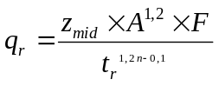, л/сек; (1)
где:
z_{mid} - среднее значение коэффициента, характеризующего поверхность бассейна стока, определяемого согласно п.7.4.7;
Усреднённая поверхность стока z_{mid} определяется по формуле:
z_{mid} = 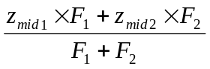 (2)
A,n - параметры определяемые согласно п.7.4.2;
F - расчётная площадь стока, га
t_{r} - расчётная продолжительность дождя, равная продолжительности протекания поверхностных вод по поверхности и трубам до расчётного участка, мин., и определяется согласно п.7.4.5.
Параметр А определяется по формуле:
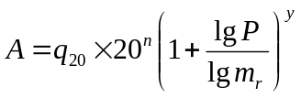 (3)
где:
q₂₀ - интенсивность дождя в л/сек на 1га для данной местности продолжительностью 20мин., при р=1год, определяется по рисунку Б.1 – равная 90;
n - показатель степени, определяем по таблице 9 – 0,67;
m_{r} - среднее количество дождей за год, принимаем по таблице 9 – 60;
p - период однократного превышения расчётной интенсивности дождя, принимаемый по п.7.4.3 – 1,0.
γ - показатель степени, принимаем по таблице 9 – 1,82.
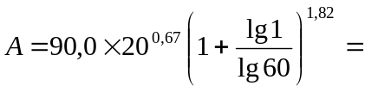 669,78
t_{r} = t_{con} + t_{can} + t_{p}, мин (4)
где:
t_{con} - продолжительность протекания дождевых вод до уличного лотка (время поверхностной концентрации, определяем согласно п.7.4.5).
t_{con} = 5÷10 мин (принимаем t_{con} =5,0мин).
t_{can} - то же, по уличным лоткам до дождеприёмника, определяем по
формуле:
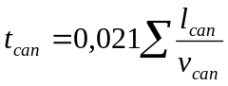, мин. (5)
где:
l_{can} - длина участков лотков, или длина свободного пробега, м;
t_{p} - то же, по трубам до рассчитываемого сечения, определяем по формуле:
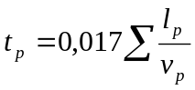, мин. (6)
где:
l_{p} - длина расчётных участков коллектора, м;
v_{p} – расчётная скорость течения на участке, м/с
Расчётный расход дождевых вод определяем по формуле:
q_{cal} = β x q_{r}, л/с (7)
где:
- - коэффициент, учитывающий заполнение свободной ёмкости сети в момент возникновения напорного режима определяем по таблице 11 - β = 0,665.
Первый водосборный бассейн.
Расчётная площадь стока с данной территории составляет:
- общая площадь тяготеющего к расчетному участку Fобщ. = 8,29га:
- асфальтобетонное покрытие дорог F₁ = 8,29га;
- газоны, F₂ = 0,0га,
F_{общ.} = F₁+ F₂ = 8,29 га
z_{mid ус.} = 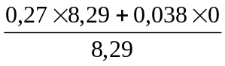 = 0,27
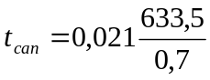 = 19,01 мин.,
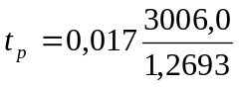= 40,26 мин.,
t_{r} = 5,0 + 19,01 + 40,26 = 64,27 мин.
q_{r1} = 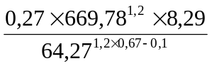 = 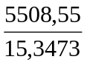 = 293,916 л/сек
Расчётный расход ливневых стоков для первого водосборного бассейна определяется как:
q_{cal 1} = 0,665 х (293,916) = 195,45 л/сек

Вывод: - для рассматриваемого участка Двн/Днар=500/573мм - труба ПЭ Ду=500 мм, H/D=1,0, iмин=0,0025 (минимальный уклон), V=1,6м/с Q=294,5л/с (пропускная способность);
- от т.1 до т.7 и для всех водостоков (участки, не относящиеся к Коллектору №1, собирающие дождевой сток с первого водосборного бассейна) расчетный диаметр Двн/Днар=400/455мм - труба ПЭ Ду=400 мм, iмин=0,0035 (минимальный уклон), Q=195,1л/с (пропускная способность).
- от т.7 до т.8 (сброс в локальные очистные сооружения №1) расчетный диаметр Двн/Днар=500/573мм - труба ПЭ Ду=500 мм, iмин=0,0025 (минимальный уклон), Q=294,5л/с (пропускная способность).
- т.7 на плане соответствует смотровому колодцу N142 (район ПК 35+20).
Второй водосборный бассейн.
Расчётная площадь стока с данной территории составляет:
- общая площадь тяготеющего к расчетному участку Fобщ. = 7,22га:
- асфальтобетонное покрытие дорог F₁ = 7,22га;
- газоны, F₂ = 0,0га,
F_{общ.} = F₁+ F₂ = 7,22 га
z_{mid ус.} = 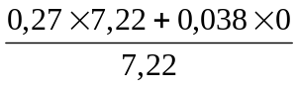 = 0,27
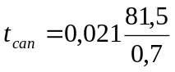 = 2,445 мин.,
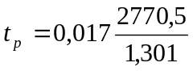= 36,205 мин.,
t_{r} = 5,0 + 2,445 + 36,205 = 43,65 мин.
q_{r2} = 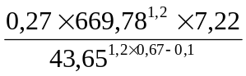 = 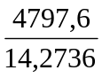 = 336,12 л/сек
Расчётный расход ливневых стоков для второго водосборного бассейна определяется как:
q_{cal 2} = 0,665 х (336,12) = 223,52 л/сек.
Сброс стоков проектируемой дождевой канализации предусмотрен в проектируемые очистные сооружения ЛОС 2 через дождевую сеть канализации.

Вывод: - для рассматриваемого участка Двн/Днар=500/573мм - труба ПЭ Ду=500 мм, H/D=1,0, iмин=0,0025 (минимальный уклон), V=1,6м/с Q=294,5л/с (пропускная способность)
- от т.1 до т.5 и для всех водостоков (участки, не относящиеся к Коллектору №2, собирающие дождевой сток со второго водосборного бассейна) расчетный диаметр Двн/Днар=400/455мм - труба ПЭ Ду=400 мм, iмин=0,0035 (минимальный уклон), Q=195,1л/с (пропускная способность).
- от т.5 до т.9 (сброс в локальные очистные сооружения №2) расчетный диаметр Двн/Днар=500/573мм - труба ПЭ Ду=500 мм, iмин=0,0025 (минимальный уклон), Q=294,5л/с (пропускная способность).
- т.5 на плане соответствует смотровому колодцу N226 (район ПК 60+95).

2.3. Дождеприёмные и смотровые колодцы
Сбор воды с асфальтобетонного покрытия осуществляется дождеприемными колодцами, установленными у бортового камня. Дождеприемные колодцы установлены на расстоянии 50-80 м друг от друга. Дождеприемные колодцы приняты из готовых железобетонных элементов внутренним диаметром 1,0 м (ДК44) 1,56 м соответственно от верха дождеприемной решетки до низа основания колодца.
Смотровые колодцы устраиваются на коллекторе дождевой канализации на углах поворота, в местах присоединения дождеприемных колодцев и в местах присоединения водоотводных канав.
Смотровые колодцы приняты готовые пластиковые ПНД диаметром 1,0 м и диаметром 1,5 м для установки на коллекторе с максимальным наружным диаметром труб до 500 мм.
Смотровые колодцы имеют сертификат соответствия № 1985668 на соответствие требованиям нормативных документов ТУ 2291-005-14038360-2015, ГОСТ30546.1-98, ГОСТ 30546.2-98, ГОСТ 30546.3-98, СП 14.13330.2014 (исполнение сейсмостойкости 9 баллов по шкале MSK-64). Сертификат соответствия приложен в настоящем томе.
Перепуски от дождеприемных колодцев к смотровым выполнены полипропиленовыми трубами диаметром Dнар=339 мм Dвнутр=300 мм. Стыки осуществляются с помощью уплотняющих резиновых колец, поставляемых в комплекте с трубами. Присоединение предусмотрено в пределах высоты рабочей камеры.
Дождеприемные решетки и люки приняты по ГОСТ 3634-99 «Люки смотровых колодцев и дождеприемники ливнесточных колодцев».
Коррозионная активность грунтов в зоне заложения фундаментов и колодцев по отношению к бетону неагрессивная. Грунты неагрессивны ко всем видам бетона и к ж/б конструкциям. Коррозионная активность по величине УЭС у известняковых пород низкая, у глин – средняя.
Для защиты от коррозии колодцев предусмотрена гидроизоляция. Гидроизоляция выполняется битумной мастикой в два слоя.
3. Очистные сооружения
Очистные сооружения устраиваются на ПК 35+20 право (ЛОС 1) и на ПК 64+94 право (ЛОС2). ЛОС 1 очищает сток с расчетного участка 1, в ЛОС 2 с расчетного участка 2.
Выпуск дождевых вод после очистки осуществляется на рельеф местности на ПК 35+20 право ЛОС 1 и на ПК 64+94 право ЛОС2, оставшийся условно чистый сток с второго расчетного участка направляется в существующую систему ливневой канализации с врезкой в существующий коллектор, согласно протокольного решения от 12.02.2015г. утвержденного заместителем губернатора города Севастополя Добрякова Д.В.
Суммарный расчётный расход дождевого стока с площади первого водосборного бассейна (Fобщ= 8,29га) составляет: qr1 = 293,916 л/сек.
Расчётный расход ливневых вод, направляемых на очистку, определён по формуле:
qоч.. = qr x К1 x К2,
где, согласно таблицам №55-56 «Справочное пособие к СНиП 2.04.03-85. Проектирование сооружений для очистки сточных вод», К1=0,15; К2=1,0
qоч. = 293,916 x 0,15 x1,0 = 44,1 ≈ 50,0 л/сек (ЛОС 1)
Суммарный расчётный расход дождевого стока с площади второго водосборного бассейна (Fобщ= 7,22га) составляет: qr1 = 336,12 л/сек.
Расчётный расход ливневых вод, направляемых на очистку, определён по формуле:
qоч.. = qr x К1 x К2,
где, согласно таблицам №55-56 «Справочное пособие к СНиП 2.04.03-85. Проектирование сооружений для очистки сточных вод», К1=0,15; К2=1,0
qоч. = 336,12 x 0,15 x1,0 = 50,4 ≈ 50,0 л/сек (ЛОС 2)

№ ЛОС | Тип | Расчетный расход | Степень очистки
ЛОС 1 | проточный | 50 л/с | Взвешенных веществ  1-3 мг/литр.  Нефтепродуктов  0,03-0,05 мг/литр.
ЛОС 2 | Проточный с КНС | 50 л/с | Взвешенных веществ  1-3 мг/литр.  Нефтепродуктов  0,03-0,05 мг/литр.
В ЛОС 2 организуется система КНС для вывода очищенных стоков на поверхность, так как существующий рельеф местности не позволяет организовать выпуск в самотечном режиме. Комплектная канализационная насосная станция (КНС) поставляется в корпусе из армированного стеклопластика. Станция укомплектована насосным оборудованием «KSB» и системой автоматического управления. Насос предназначен для перекачивания сточных вод, максимальная производительность насосной станции 229,7 м3/час, напор 4,5м.в.ст. Проектом предусматривается установка 1 насоса, а также 1-го резервного. Насос погружной «KSB» имеет параметры (Q=229.7 м3/час, Н=4,5м, 5,5 кВт, 11,8А).
Канализационная насосная станция состоит из стеклопластиковой емкости выполненной в виде цилиндра, и установленного вертикально, горловина емкости закрыта крышками. Внутренняя донная часть резервуара выполнена в виде воронки. Во внутреннюю часть емкости через стенку выведена гильза, для трубопровода подачи стоков. Для устранения завихрений от сильного потока воды, напротив самотечного коллектора смонтирована водоотбойная стенка, с возможностью перелива, а для улавливания плавающего мусора, может быть предусмотрена съемная корзина. В нижней части резервуара, а именно в воронке, установлены дванасоса погружного типа с всасывающими патрубками. Оба насоса установлены с возможностью вертикального перемещения по направляющим, и крепятся к трубному узлу без болтовых соединений по средствам скользящего захватного устройства, что значительно облегчает монтаж/демонтаж и техническое обслуживание самих насосов и арматуры. От каждого насоса идет напорная труба, на которой находится обратный клапан и задвижка. На всю длину КНС установлена лестница. Также, внутри КНС установлены поплавковые датчики уровней включения/отключения насосов: поплавок общего отключения насосов, поплавок срабатывания одного из насосов, поплавок включения другого насоса, поплавок подачи аварийного сигнала. Все поплавки и насосы подключены к шкафу управления. Работа насосов осуществляется в автоматическом режиме, при подаче сигналов от поплавковых выключателей, установленных внутри КНС. Внутри корпуса КНС расположена площадка (съёмная или стационарная), служащая для размещения персонала, обслуживающего запорную арматуру, находящуюся на напорных трубопроводах.
Детальная информация по степени очистки, производительности и марке очистных сооружений ЛОС-1 и ЛОС-2, а также работы КНС представлена в коммерческом предложении, представленном в настоящем томе.
Очистные сооружения имеют сертификат соответствия № 1309934 на соответствование требованиям нормативных документов ТУ 4859-012-48117609, СНиП II-7-81 к сейсмическому воздействию 10 баллов по шкале MSK-64$ СНиП 2.04.02.84, СНиП 2.04.03-85 (сертификаты соответствия приложены в настоящем томе).
В том приложены экспертные заключения № 358 (регистрационный номер 929 от07.03.2013г) о соответствии продукции единым санитарно-эпидемиологическим и гигиеническим требованиям к товарам, подлежащим санитарно-эпидемиологическому надзору (контролю). Экспертное заключение № 359 (регистрационный номер 930 от 07.03.2013г) о соответствии продукции единым санитарно-эпидемиологическим и гигиеническим требованиям к товарам, подлежащим санитарно-эпидемиологическому надзору (контролю). Экспертное заключение № 360/1 (регистрационный номер 931/1 от 07.03.2013г) о соответствии продукции единым санитарно-эпидемиологическим и гигиеническим требованиям к товарам, подлежащим санитарно-эпидемиологическому надзору (контролю). Экспертное заключение № 360 (регистрационный номер 931 от 07.03.2013г) о соответствии продукции единым санитарно-эпидемиологическим и гигиеническим требованиям к товарам, подлежащим санитарно-эпидемиологическому надзору (контролю). Экспертное заключение № 451 (регистрационный номер 1146 от 20.03.2013г) о соответствии продукции единым санитарно-эпидемиологическим и гигиеническим требованиям к товарам, подлежащим санитарно-эпидемиологическому надзору (контролю).
Поверхностные сточные воды с селитебных территорий и площадок предприятий являются одним из интенсивных источников загрязнения окружающей среды различными примесями природного (минеральные и органические примеси: частицы песка, глины, продукты эрозии почв, взвешенные вещества, органические вещества; бактериальные загрязнения: общие колиформные бактерии, термотолерантные колиформные бактерии, патогены, вирусы) и техногенного происхождения (нефтепродукты, вымываемые компоненты дорожных покрытий, соединения тяжелых металлов, СПАВ). Водным законодательством РФ запрещается сбрасывать в водные объекты неочищенные до установленных нормативов дождевые, талые и поливомоечные воды, организованно отводимые с селитебных территорий и площадок предприятий. Обязательным является наличие соответствующих очистных сооружений при отведении поверхностных сточных вод.
ГК «ЭКОЛАЙН» более 14 лет занимается проектированием и изготовлением модульных очистных сооружений поверхностных сточных вод на базе стеклопластиковых емкостей: пескоуловители, нефтеуловители, сорбционные фильтры, центробежные гравитационные сепараторы. Основными преимуществами данного оборудования являются: соответствие технологических расчетов действующим на территории РФ стандартам и нормам; обеспечение очистки до нормативов ПДК водоемов культурно-бытового и рыбохозяйственного водопользования; энергонезависимость; экономичность в эксплуатации.
В настоящее время для очистки поверхностных сточных вод отечественные и зарубежные фирмы широко предлагают ряд модификаций очистных установок. Такие установки представляются производителями в качестве дешевого и компактного оборудования, обеспечивающего очистку поверхностных сточных вод до нормативов ПДК водоемов культурно-бытового и рыбохозяйственного водопользования. Установки имеют, как правило, российские сертификаты соответствия. В подавляющем большинстве случаев декларируемая степень очистки представлена только двумя показателями: взвешенные вещества и
нефтепродукты.
Рассматривая подобные установки можно выявить ряд существенных недостатков:
Пескоуловители - представляют собой, как правило «классические» горизонтальные отстойники цилиндрической формы. Основным же методом извлечения примесей здесь является процесс отстаивания - медленное расслоение жидкости на составляющие её фазы: дисперсионную среду и диспергированное вещество
(дисперсную фазу), происходящее под действием силы тяжести. Заявленный эффект очистки составляет от 70 до 80%. В соответствии с действующими в РФ нормами
проектирования подобный эффект возможен при времени отстаивания 1-3 часа, что не соответствует в большинстве случаев геометрическим размерам подобных установок. Время отстаивания в данных установках не более 20-30 минут, что соответствует эффекту осветления сточных вод не более 40-50%.
Подобная проблема решается в пескоуловителях типа ОТБ производства ГК «ЭКОЛАЙН» за счет применения модулей с поперечно-перекрестной структурой, которые способствуют интенсификации процесса расслоения жидкой среды, подобно тонкослойным отстойникам. Площадь проекции осаждающей поверхности данных модулей в 5 раз больше площади основания, разрушение нестабильных кинетических соединений происходит за меньшее количество времени с большей эффективностью, нежели в «классических» горизонтальных отстойниках. При проектировании тонкослойных модулей с перекрестной схемой движения жидкости, расчетный эффект осветления до 80% возможен при времени отстаивания 15-20 минут, что и реализовано в пескоуловителях типа ОТБ.

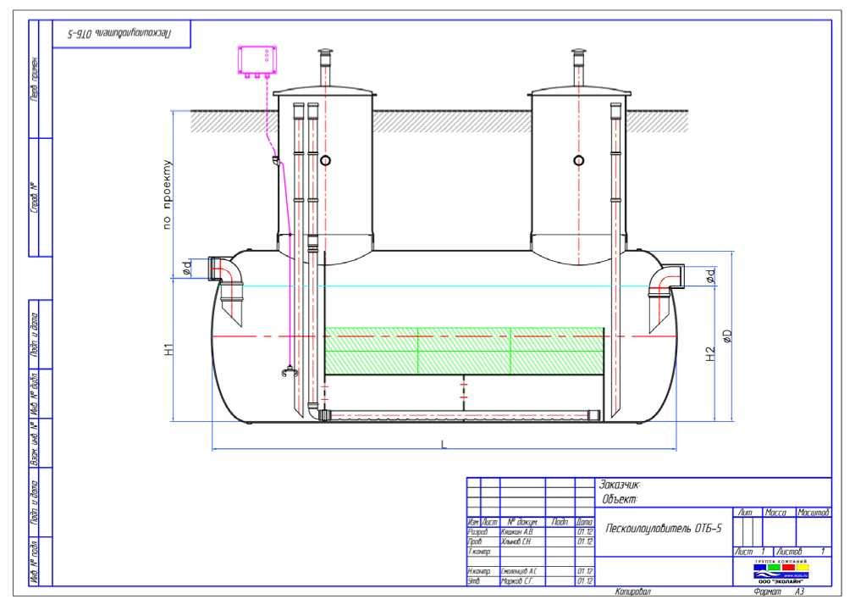

Рис. 1. Принципиальная схема пескоуловителя ОТБ.

Фото 1. Пескоуловитель ОТБ.
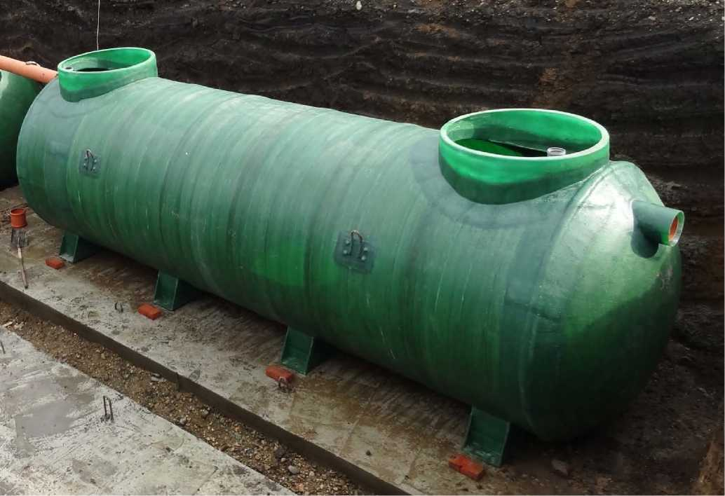

Нефтеловушки, бензо-маслоуловители, сепараторы нефтепродуктов - представляют собой компактные горизонтальные цилиндрические емкости, оборудованные коалесцентными модулями. Заявленный эффект очистки составляет по взвешенным веществам - до 10-20 мг/л, по нефтепродуктам - до 0,3-0,5 мг/л. Время нахождения сточных вод в подобных установках составляет 5-7 минут. Рассматривая подобные схемы можно говорить только об удалении плавающих нефтепродуктов. Данные очистные системы являются западным аналогами и соответсвуют европейскому стандарту EN 858. В странах ЕС существует единые стандарты EN 858-1 и EN 852-2, которые определяют требования по очистке сточных вод от нефтепродуктов, взвешенных веществ и пр. В соответствии с этими стандартами выпускается оборудование, которое делится на II и I классы. II класс. Это обычные отстойники, где используется гравитационный метод отделения нефтепродуктов. В них на поверхность воды всплывают в небольших количествах отдельные фракции нефтепродукта. Степень очистки, если это можно назвать очисткой, достигает 100 мг/л. Г равитационное отделение нефтепродукта в ливневых стоках наблюдается в песколовках. I класс. Основной класс очистного оборудования. Здесь используется явление коалисценции, суть которого в том, что при прохождении воды в спокойном состоянии снизу в верх через лабиринт, так называемых «пчелиных сот», происходит активное сбивание отдельных фракций нефтепродукта в капельки и выделение их на поверхности воды в виде однородной массы, которая при достижении определённого количества может быть легко собрана скимером (нефтесборщиком), например, вакуумным или механическим. Коалисценция обеспечивает степень очистки до 5 мг/л. Лучшее из оборудования этого класса, и то при условии запаса по производительности, и всяческих технических новаций, может достигнуть 3-4 мг/л. В странах ЕС выбран стандарт 5 мг/л, т.к. при этом достигается разумный баланс между экономикой и экологией. Оборудование с коалисцентными фильтрами наиболее дешевое, в то же время 5 мг/л нефтепродукта не наносит вреда окружающей среде. Естественные биологические процессы легко справляются с такой нагрузкой. Стандарты Евросоюза EN 858-1 и EN 852-2 разрешают сброс после очистки ливневых стоков на оборудовании I класса даже в большинство водных источников. При инфильтрации в землю ограничений вообще нет. Таким образом можно сделать вывод, что подобное оборудование не может соответствовать существующим нормам проектирования РФ и не способны обеспечить очистку поступающих поверхностных сточных вод до заявленных норм.

ГК «ЭКОЛАЙН» производит нефтеуловители польностью адаптированные к экс-плуатации на территории РФ и соответствуют всем существующим нормам проекти-рования. В данных установках реализуется каскадный принцип очистки сточных вод: отстаивание; гравитационная сепарация - процесс разделения смешанных объёмов разнородных частиц, смесей жидкостей разной плотности за счет применения моду-лей с поперечно-перекрестной структурой; фильтрации - процесс разделения неод-нородных систем при помощи пористых перегородок, пропускающих дисперсион-ную среду и задерживающих дисперсную фазу (нефтепродукты, взвешенные веще-ства и т.д.). Именно благодаря подобному подходу к проектированию и конструиро-ванию достигается высокий эффект очистки: по взвешенным веществам - не более 15 мг/л; по нефтепродуктам - не более 0,5 мг/л.

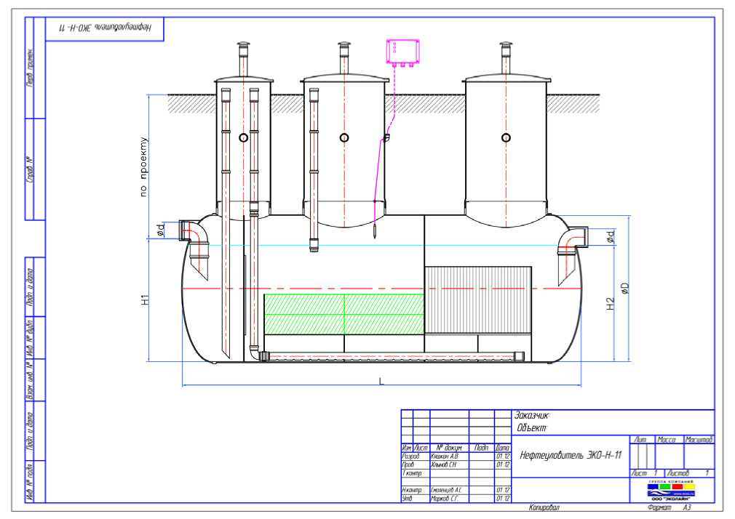
Рис. 2. Принципиальная схема нефтеуловителя ЭКО-Н.

Сорбционный фильтры, сорбционные блоки, блоки доочистки - представляют собой горизонтальные цилиндрические емкости, внутри которых располагается слой сорбционной загрузки (активные угли, синтетические сорбенты, фиброил и т.д.). Заявленная степень очистки - до нормативов ПДК водоемов культурно-бытового и рыбохозяйственного водопользования. Основным методом является сорбция - поглощение твердым телом либо жидкостью различных веществ из окружающей среды. Поглощаемое вещество, находящееся в среде, называют сорбатом (сорбтивом), поглощающее твердое тело или жидкость - сорбентом. Одним из главных недостатков подобного оборудования является форма фильтра. При применении горизонтальной формы за счет «пристеночных» эффектов образуются так называемые «мертвые» зоны, где сорбция не осуществляется. В установках не предусмотрены устройства для осуществления промывок, регенерации и перемешивания сорбента. Застой загрузки повлечет ухудшение качества очистки, конгломерацию угольных частиц, что не допустимо при использовании дорогостоящего активированного угля (стоимость 1 тонны ~ 100-150 тыс. рублей; без регенераций и промывок срок службы сорбента не более 1 года). В соответствии с действующими нормами проектирования сорбционных фильтров и результатам исследований высота слоя фильтрования должна быть не меньше 1,5 м, что не реализовывается в данном оборудовании. Из этого следует, что достижение степени доочистки до нормативов ПДК водоемов культурно-бытового и рыбохозяйственного водопользования не возможно в процессе эксплуатации фильтра.
В безнапорных сорбционных фильтрах ФСБ производства ГК «ЭКОЛАЙН» применена наиболее совершенная вертикальная форма, исключающая появление «мертвых» зон. Так же оборудование укомплектовано системой подачи воздуха, чистой воды и раствора щелочи для осуществления водо-воздушной промывки и упрощенной химической регенерации, что позволяет эксплуатировать сорбент на протяжении 5 лет. Неоспоримым преимуществом фильтров ФСБ является использование в качестве загрузки угольного порошка «МИУ-С». Угольный порошок МИУ-С - уникальный сорбент для очистки воды. Активная поверхность сорбента площадью до 120 кв.м/г в основном является поверхностью стенок внутренних пор диаметром 3,5 - 4 нанометра (нм). Этот размер нанопор создает идеальные условия для взаимодействия угольной поверхности с ионами и молекулами (размером равным или более 1,5 нм) извлекаемых из воды веществ. Основная масса нефтепродуктов в сточной и поверхностной воде представлена молекулами с 12 - 30 углеродными атомами. При попадании молекул в нанопоры между ними и атомами поверхности нанопор возникают поверхностные силы притяжения (Ван-дер-Ваальса). Воздействие этих сил на извлекаемые из воды молекулы нефтепродуктов происходит объемно вследствие близости размеров пор и молекул. Это увеличивает сорбционные силы притяжения и обеспечивает извлечение нефтепродуктов из очищаемой воды до ПДК. Сорбционная емкость по растворенным нефтепродуктам составляет до 50 мг/г, по нерастворенным из малоконцентрированных вод - до 700 мг/г при использовании технологических регламентов «МИУ-Сорб». Угольный скелет поверхности нанопор МИУ-С связан с большим количеством карбоксильных групп, водородный атом в которых замещается катионами, присутствующими в очищаемой воде. Эта особенность МИУ-С придает ему свойства слабокислотного катионита, что обеспечивает извлечение из воды железа, меди, цинка, свинца, хрома, никеля, кадмия, аммония до ПДК. Сорбционная емкость по железу с концентрацией до 2 мг/л при очистке воды составляет около 20 мг-экв\кг между регенерациями при объемной нагрузке 300 - 350. Кислотные группы на поверхности нанопор образуют ионные пары с молекулами фенолов даже в нейтральной воде, что имеет важное практическое значение особенно при необходимости глубокой очистки воды от микроколичеств токсичных примесей. Замещение гидроксильных групп на поверхности сорбента анионами брома, нитратов и др. позволяет очищать воду комплексно. В сточной воде, прошедшей очистку в фильтрах, загруженных МИУ-С, уменьшается содержание органических веществ, характеризуемых величинами ХПК и БПК. МИУ-С успешно применяется для доочистки биологически очищенных бытовых вод. МИУ-С очищает питьевую воду от мутности, цветности, железа и сероводорода, снижает величину перманганатной окисляемости, концентрацию гидробионтов и др. МИУ-С способствует обеззараживанию воды, интенсивно сорбируя простейшие бактерии и микроорганизмы. Безнапорный сорбционный фильтр типа ФСБ соответствует действующим нормам по проектированию сооружений для очистки сточных вод на территории РФ.
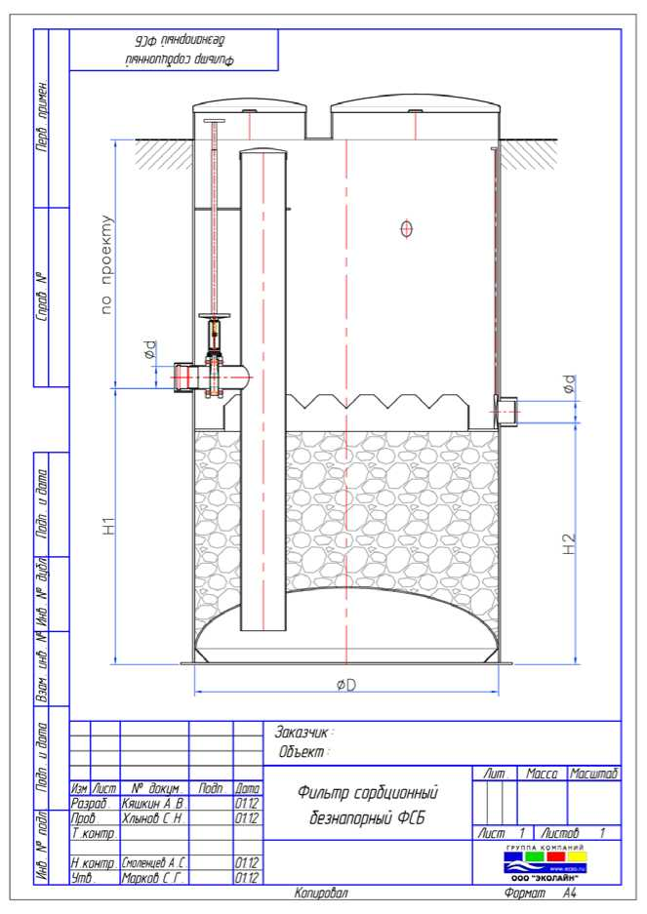
Рис. 3. Принципиальная схема фильтра сорбционного безнапорного типа ФСБ.

4. Организация строительства.

4.1. Условия и порядок производства работ
Работы по строительству дождевой канализации необходимо производить в соответствии с требованиями СНиП 12-03-2001 «Безопасность труда в строительстве. Часть 1. Общие требования», СНиП 12-04-2002 «Безопасность труда в строительстве. Часть 2. Строительное производство», СНиП 3.05.04-85 «Наружные сети и сооружения водоснабжения и канализации», СП 45.13330.2012 «Земляные сооружения, основания и фундаменты».
Ширины траншей и габаритные размеры котлованов для прокладки труб коллектора и колодцев назначены из условия обеспечения возможности размещения в них рабочего персонала, а так же рабочего оборудования (не менее 0,6 м от края трубы до стенки котлована). Крутизна откосов траншей и котлованов принята в соответствии с требованиями СНиП 12-04-2001 в зависимости от местных геологических условий. При необходимости устанавливаются инвентарные щитовые ограждения.
Колодцы и трубы укладываются на хорошо спланированное и подготовленное основание с песчаной подготовкой толщиной 15 см. Для смотровых и дождеприемных колодцев в указанных условиях устраивается бетонное основание толщиной 10 см.
Обратная засыпка траншей песком на всю глубину выполняется только под усовершенствованным покрытием (СНиП 3.02.01-87 п.4.13) в остальных местах производится только подсыпка под трубы и засыпка на 30см выше трубы, остальная глубина засыпается местным грунтом без крупных твердых включений. Уплотнение защитного слоя на высоту 0,3 м от верха трубы непосредственно над трубами должно производиться вручную. Согласно расчетам перемещения механизмов и транспорта над трубопроводами из труб ПНД в период строительства допускаются при высоте засыпки и уплотнения над верхом трубы более 0,5 м.
До начала строительства организация, производящая работы, должна составить ППР с привязкой типовых технологических карт к местным условиям, схемы ограждения мест работ с расстановкой дорожных знаков. В ППР должны быть указаны площадки, отведенные для стоянки дорожных машин в нерабочее время и места их заправки.

4.2. Организационно- технологическая последовательность производства работ
- подготовительные работы;
- разработка траншей и котлованов;
- строительство коллектора дождевой канализации;
- гидравлические испытания коллектора;
- устройство обмазочной гидроизоляции битумной мастикой в два слоя;
- засыпка траншей и котлованов песчаным грунтом с послойным уплотнением.
Строительство дождевой канализации следует начинать с выпускных колодцев к начальным колодцам во избежание затопления траншей и котлованов.
При выполнении строительных работ необходимо принять меры по обеспечению безопасности работающих и возможности безопасного проезда автотранспорта.
Все материалы, детали, полуфабрикаты следует хранить в отведенном месте в надлежащем порядке.

4.3. Промежуточная приемка работ
При устройстве дождевой канализации в процессе строительства производится освидетельствование основных видов строительных и монтажных работ, ответственных конструкций с составлением актов скрытых работ на:
- устройство песчаной подготовки под смотровые и дождеприемные колодцы и под тело труб коллектора;
- монтаж сборных элементов колодцев;
- монтаж труб коллектора;
- устройство обмазочной гидроизоляции колодцев;
- засыпка котлованов и траншей грунтом;

4.4. Продолжительность строительства, потребности в строительных материалах, машинах и кадрах
Обоснование сроков строительства дождевой канализации, потребности материалов, машин и механизмов, кадровых ресурсов представлено в томе 5 «Проект организации строительства».

5. Мероприятия по охране труда и мерам безопасности
При установке, монтаже (демонтаже), ремонте и перемещении строительных машин должны быть приняты меры, предупреждающие опрокидывание их под действием ветра, собственного веса и по другим причинам.
Охрана труда рабочих должна обеспечиваться:
- выдачей необходимых средств индивидуальной защиты (каски, спецодежда, обувь и др.):
- выполнением мероприятий по коллективной защите работающих (ограждение, освещение, защитные и предохранительные устройства);
- наличием санитарно-бытовых помещений и устройств в соответствии с действующими нормами.
При производстве работ необходимо руководствоваться правилами и требованиями СНиП 12-03-2001 «Безопасность труда в строительстве» и “Правил противопожарной безопасности”.
Используемой для строительства и складирования технике необходимо производить регулярное техническое обслуживание и проверку на возможные нарушения функций. Необходимо контролировать соблюдение действующих правил эксплуатации.

6. Мероприятия по охране окружающей среды
При проведении строительно-монтажных работ предусмотрены основные мероприятия по предотвращению отрицательного воздействий на окружающую среду:
- заправка машин и механизмов горючим с помощью ручных насосов через раздаточные пистолеты;
- смена смазочных материалов на специально отведенных площадках;
- применение технически исправных машин и механизмов с отрегулированной топливной аппаратурой, соответствующих ГОСТам;
- вывоз грунта в специально отведенные места;
- разборка всех временных сооружений и очистка стройплощадки после окончания строительства;
- максимальное сохранение зеленых насаждений на территории строительства;
- рекультивация территории.
Заключение.
Производство работ не имеет последствий для окружающей среды в виду незначительности воздействий и их непродолжительности во времени.

